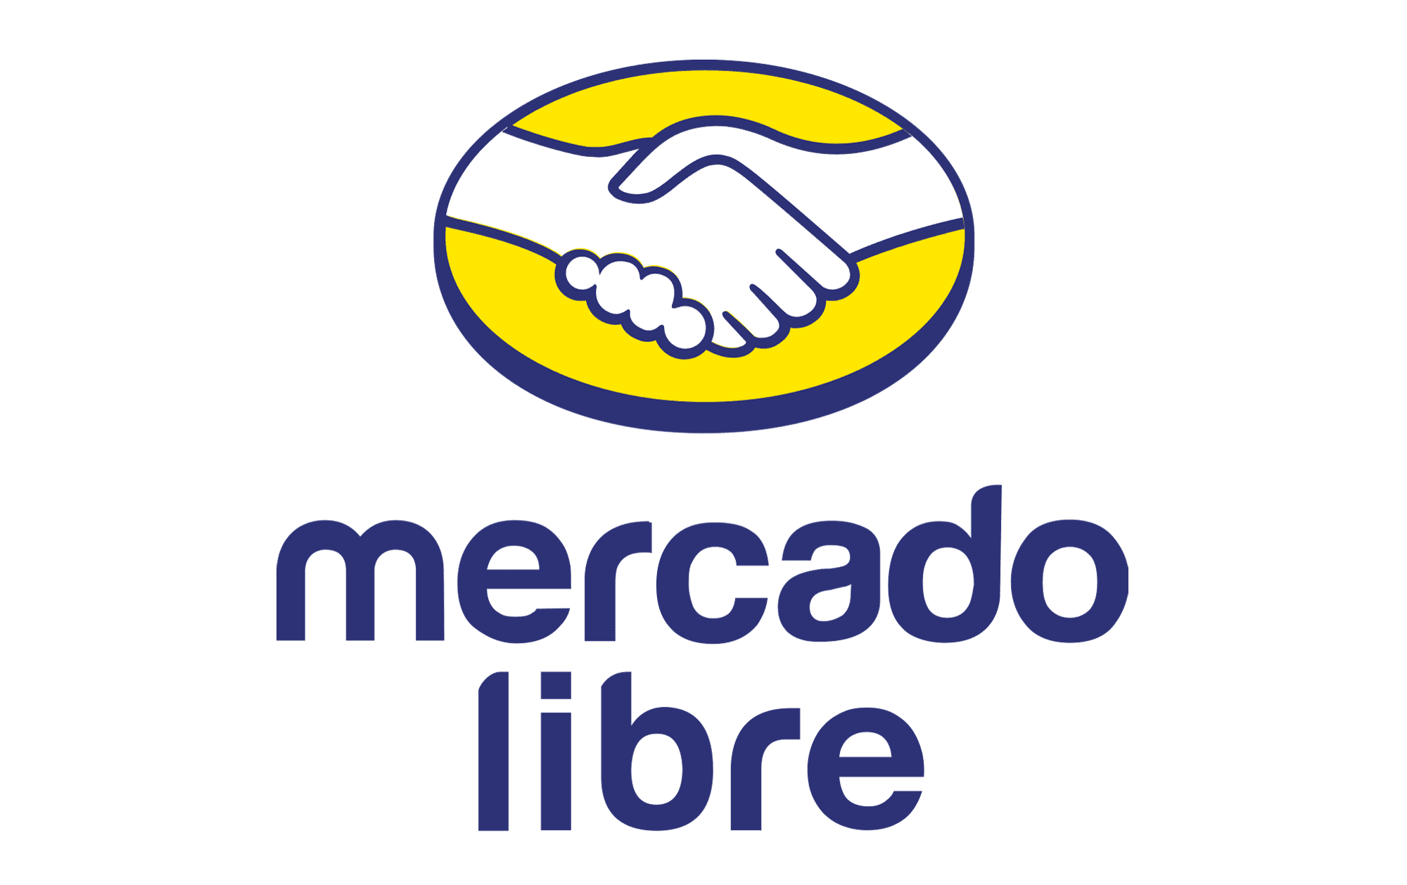

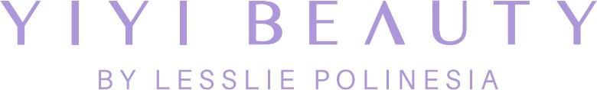

Lesslie Polinesia elige a Mercado Libre para lanzar su nueva marca de maquillaje y skincare

¡La venta exclusiva de YIYI BEAUTY ® ya está aquí! Del 21 al 27 de noviembre, los usuarios de Mercado Libre podrán descubrir la nueva línea de maquillaje y skincare de Lesslie Polinesia.

**Ciudad de México, a 21 de noviembre del 2024:** Lesslie Polinesia, la famosa influencer mexicana, ha decidido lanzar su marca de belleza, YIYI BEAUTY ®, en [Mercado Libre](https://listado.mercadolibre.com.mx/_Tienda_yiyi-beauty). YIYI BEAUTY ® invita a todos a celebrar una belleza auténtica, libre de filtros y estereotipos.

Del 21 al 27 de noviembre, Mercado Libre tendrá la exclusiva de esta vibrante colección con más de 13 productos innovadores diseñados para inspirar creatividad y diversidad. Entre los destacados están la máscara de pestañas "Dreamlash", a prueba de agua y que brinda un volumen extremo con una duración increíble de más de 24 hrs., y la tinta 3 en 1 "Velvet Liquid Powder ", con un efecto suave y aterciopelado como el pétalo de una rosa disponible en dos tonos súper atractivos y además humecta y suaviza la piel logrando un total look con un solo producto. ¡Cada producto refleja la personalidad auténtica y única de Lesslie!

“La belleza está dentro de ti, y sólo tú eres el reflejo de lo que sientes, de lo que crees y de lo que haces” - Lesslie Polinesia.

YIYI BEAUTY ® es una marca de maquillaje y skincare que busca celebrar la belleza real desde la creatividad trayendo lo mejor reflejado en productos innovadores que cuentan con alta tecnología. Esta línea de productos para labios, ojos y uso multifuncional está inspirada en las tendencias de "makeup no makeup" y "clean makeup", perfecta para quienes buscan destacar su belleza natural. ¡Con solo un producto de YIYI puedes lograr un look completo y fresco!

En Mercado Libre, descubrir la belleza se convierte en una experiencia al alcance de un clic, ofreciendo a los aficionados del maquillaje la oportunidad de explorar y enamorarse de productos que resaltan su esencia personal. Mercado Libre también se emociona de apoyar marcas emergentes y celebra la llegada de YiYi Beauty ® a su catálogo de tiendas oficiales dentro del marketplace amarillo.

**###**

**Sobre Mercado Libre:**

Fundada en 1999, Mercado Libre es la compañía de tecnología líder en comercio electrónico de América Latina. A través de sus plataformas Mercado Libre, Mercado Pago y Mercado Envios, ofrece soluciones para que individuos y empresas puedan comprar, vender, anunciar, enviar y pagar por bienes y servicios por internet.





Mercado Libre brinda servicio a millones de usuarios y crea un mercado online para la negociación de una amplia variedad de bienes y servicios de una forma fácil, segura y eficiente. El sitio está entre los 50 sitios con mayores visitas del mundo en términos de páginas vistas y es la plataforma de consumo masivo con mayor cantidad de visitantes únicos en los países más importantes en donde opera, según se desprende de métricas provistas por comScore Networks. La compañía cotiza sus acciones en el Nasdaq (NASDAQ: MELI) desde su oferta pública inicial en el año 2007, y es uno de los mejores lugares para trabajar en el mundo según ranking GPTW.

**Sobre YIYI Beauty by Lesslie Polinesia:**

YIYI es el nombre con el cual le llamaban a Lesslie en su infancia, una etapa en la que no hay miedos para expresar libremente tus emociones o sueños.

Por esta razón, la inspiración de la marca está basada en la liberación de tu ser en su más pura expresión, dejando atrás los miedos y prejuicios, soñando en grande.

YIYI BEAUTY® es mucho más que una marca de belleza; es un movimiento que empodera a las personas a ser ellas mismas y a disfrutar su belleza única, todos los días y en cualquier momento. Todos los productos de YIYI BEAUTY® son libres de crueldad animal, por lo que en ninguna parte del proceso de creación o prueba se lastima a un animal. Además, cuentan con ingredientes de gama internacional, brindando productos con excelente desempeño.